T.C.

DOKUZ EYLÜL ÜNİVERSİTESİ

SPOR BİLİMLERİ VE TEKNOLOJİSİ YÜKSEKOKULU ANTRENÖRLÜK EĞİTİMİ BÖLÜMÜ
GİRİŞ DEĞERLENDİRME KILAVUZU

2016
İZMİR

Spor Bilimleri ve Teknolojisi Yüksekokulu D.E.Ü Sağlık Yerleşkesi 35340 İnciraltı - İZMİR
e-posta sbt@deu.edu.tr | Telefon:0(232) 412 97 07-01 Faks :0(232) 412 97 19

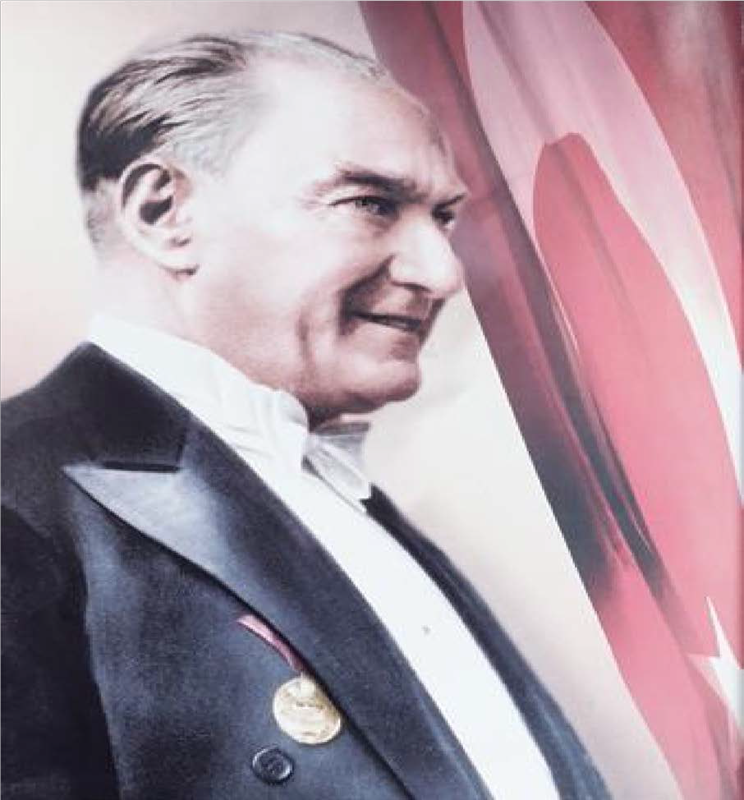

Ben Sporcunun; Zeki, Çevik ve Aynı Zamanda Ahlaklısını Severim.

T.C.

DOKUZ EYLÜL ÜNİVERSİTESİ

SPOR BİLİMLERİ VE TEKNOLOJİSİ YÜKSEKOKULU 2016 GİRİŞ DEĞERLENDİRME KILAVUZU
OKUL YÖNETİMİ
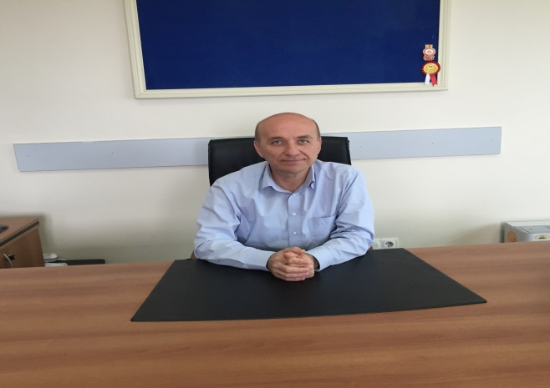
Müdür
Prof. Dr. Osman AÇIKGÖZ

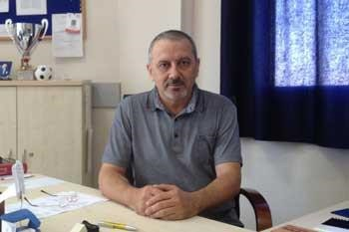

Müdür Yrd
Yrd. Doç. Dr. M. İsmet TOK

Yüksekokul Sekreter V.

Gülnar ÇELİK

Akademik Kadro

Prof. Dr. Osman Açıkgöz ( Müdür)

Yrd. Doç. Dr. M. İsmet Tok (Müdür Yrd./ Bed. Eğt. Öğr. Bl. Bşk)

Prof. Dr. Gürbüz Büyükyazı (Antrenörlük Eğitimi Bl. Bşk. )

Prof. Dr. Özkan Tütüncü ( Rekreasyon Bl. Bşk.)

Yrd. Doç Dr. Aksel Çelik Yrd. Doç. Dr. Gamze Üngür
Yrd. Doç. Dr. Tuğbay İnan Yrd.Doç.. Dr. Erkan Günay Yrd. Doç. Dr. Pınar Tatlıbal Öğr. Gör. Dr. Mert Tunar Öğr. Gör. Dr.Celal Gençoğlu Öğr. Gör. Dr. Hikmet Gümüş
Okutman Hakan Şerifoğlu
Araş. Gör. Fırat Özdalyan
Araş. Gör. Merve Koca Kosova
Araş. Gör. Sercin Kosova
Araş. Gör. Caner Çetinkaya
Uzman İpek Aydın

Katılan tüm adaylara sağlık, başarı ve mutluluk dileklerimle.

Prof. Dr. Osman AÇIKGÖZ
ANTRENÖRLÜK EĞİTİMİ BÖLÜMÜ

KONTENJAN

Yüksekokulumuzun Antrenörlük Eğitimi Bölümüne Örgün 30, İkinci Öğretim 30 olarak toplam 60 öğrenci kabul edilecektir. Branşlara göre kontenjan dağılımı ( I. ve II Öğretim için) tablodaki gibidir (Tablo 1).

Tablo 1

Antrenörlük Eğitimi Branşlar
ve Kontenjanları Tablosu
Futbol | 7
Basketbol | 4
Voleybol | 4
Hentbol | 4
Yüzme | 4
Atletizm | 4
Ritmik Cimnastik | 3
Toplam | 30

Herhangi bir branşta yeterli başvuru olmazsa veya başarılı aday sayısı verilen kontenjanı doldurmazsa diğer branşlara kontenjan aktarımı yapılacaktır.

Kontenjan aktarımı şu şekildedir:
a- Boş kontenjan sayısı en az bir yedeği olan branş sayısından az ise; 1.yedekler YGS puanına göre sıralanır ve bu sıralamaya göre boş kontenjan sayısı kadar branşın kontenjanı bir artırılır.

- Boş kontenjan sayısı en az bir yedeği olan branş sayısına eşit ise; 1. yedeği olan bütün branşların kontenjanı bir artırılır.

- Boş kontenjan sayısı en az bir yedeği olan branş sayısından fazla ise; 1. yedeği olan bütün branşların kontenjanı bir artırılır. Bu işlemin ardından kalan boş kontenjanlar için yukarıdaki maddelerden uygun olanı 2. yedekler için uygulanır. Bu işlem de boş kontenjanları doldurmaz ise 3. yedeklere geçilir ve bu işlem aynı şekilde boş kontenjanlar dolana kadar devam eder (Örnek gösterim: Tablo – 2).

Tablo 2

Branş ve Kontenjan Aktarım Örnek Tablo

Futbol | Basketbol | Voleybol | Hentbol | Yüzme | Atletizm | Ritmik  Cimnastik
Asil | Asil | Asil | Asil | Asil | Asil | Asil
Asil | Asil | Asil | Asil | Asil | Asil | Asil
Asil | Asil | Asil | Boş  Kontenja n | Asil | Boş  Kontenja n | Boş Kontenjan
Asil | Asil | Asil | Boş  Kontenja n | Asil | Boş  Kontenja n
Asil | Yedek 1 | Yedek 1
Asil | Yedek 2 | Yedek 2
Asil | Yedek 3 | Yedek 3
Yedek 1 | Yedek 4 | Yedek 4
Yedek 2 | Yedek 5 | Yedek 5
Yedek 3 | Yedek 6 | Yedek 6
Yedek 4 | Yedek 7 | Yedek 7
Yedek 5

Örnek Tablo Açıklaması:
Hentbol, atletizm ve ritmik cimnastik branşlarından toplam 5 kontenjan aktarılacaktır. Bu durumda, Futbol, Basketbol ve Voleybol branşlarındaki 1. yedekler kendi branşlarına kayıt hakkı kazanırlar. Aynı branşların 2. yedekleri kendi aralarında 2016 YGS puanına göre değerlendirilecek ve en yüksek puana sahip iki aday kendi branşına kayıt hakkı kazanacaktır.

Değerli Adaylar;

Aşağıda belirtilen tabloda önemli tarihler yer almaktadır. Sizin için önemli olacak olan tarihleri dikkatlice okuyunuz.

Tablo 3

19-20-21 Temmuz 2016 | Ön kayıt tarihi
25 Temmuz 2016 | Sporcu özgeçmiş puanları kontrol listesi ilanı
26 Temmuz 2016 | Sporcu özgeçmiş puanı itirazı
29 Temmuz 2016 | Asil ve yedek kazananların ilanı
01-02 Eylül 2016 | Ant. I. Öğr. Asil Liste Kesin kayıt
05-06 Eylül 2016 | Ant. I. Öğr. Yedek Liste Kesin kayıt
06-07 Eylül 2016 | Ant. II. Öğr. Asil Liste Kesin kayıt
08-09 Eylül 2016 | Ant. II. Öğr. Yedek Liste Kesin kayıt
Yüksekokul YKK karar verecektir | Kayıt işlemlerinin tamamlanamaması durumunda

Önemli Not: Belirtilen tarihler sınav komisyonu tarafından değiştirilebilir veya uzatılabilir.

Sporcu özgeçmiş puanlarına ilişkin olarak yapılacak olan itirazlar 26 Temmuz 2016 tarihi mesai bitimine kadar yapılır.

BAŞVURU

Başvurular 19–20-21 Temmuz 2016 tarihleri arasında Dokuz Eylül Üniversitesi Sağlık Yerleşkesinde bulunan Spor Bilimleri ve Teknolojisi Yüksekokuluna 09.00-12.00 ve 13.00-17.00 saatleri arasında yapılacaktır.
Ön kaydını yaptıran adaylara kayıt belgesi verilir. Aday, fotoğraflı olan bu belgeyi yüksekokul kayıt tarihine kadar saklamak zorundadır. Değerlendirme sonuçları 29 Temmuz 2016 tarihinde açıklanır.

BAŞVURU ŞARTLARI:

- Türkiye Cumhuriyeti (T.C) vatandaşı olmak,

- Adayın konuşma, sağlık ve fiziksel herhangi bir engeli bulunmamak,

- Daha önce bir Yüksek Öğretim Kurumundan disiplin nedeniyle çıkarılmış olmamak,
- Adaylar, 2016 YGS sınavı YGS-1, YGS-2, YGS—3,YGS-4,YGS-5 veya YGS-6 puan türlerinin her hangi birinden Antrenörlük Eğitimi Bölümü için; 180 Puan almış olması gerekmektedir.

- Milli sporcular (milli sporcu belgesi aslı ile birlikte)başvuru için milli olduklarını belirten ilgili makamlardan alınmış belge getirmek şartıyla- en az 180 puan almış olmak,

- Liselerin spor alan / kol bölümünden mezun olan adaylar 180 ve üzeri puan almış olmak,

- Sporcu Özgeçmişi Değerlendirme Tablosunda belirtilen branşlardan herhangi birisinde Sporcu Özgeçmiş Belgesine sahip olmak.

- Tüm adaylar, gerekli şartları sağlamak koşulu ile Antrenörlük Eğitimi Bölümü programlarına başvurabilirler.

BAŞVURULAR İÇİN GEREKLİ BELGELER:

  - Form dilekçe (web sayfamızdan(http://web.deu.edu.tr/sbt/)
çıktısı alınarak doldurulacaktır),
  - Son bir ay içinde çekilmiş 3 adet vesikalık fotoğraf,

  - Nüfus cüzdanının fotokopisi (kayıt esnasında aslı gösterilecektir),

  - Lise diplomasının fotokopisi (kayıt esnasında aslı gösterilecektir),

  - 2016 YGS Sonuç Belgesi,

  - Sporcu Özgeçmiş Belgesi.

Belgelerin hepsi bir şeffaf dosyaya takılıp getirilmelidir.

DEĞERLENDİRME

Spor Bilimleri ve Teknolojisi Yüksekokulu Antrenörlük Eğitimi Programı'na alınacak öğrencileri belirlemek amacıyla yapılan eleme ve sıralama niteliğindeki değerlendirme sporcu özgeçmişi puanlarının (SÖP) belirlenmesinden ibarettir. Sporcu Özgeçmişi Değerlendirme tablosundaki, spor dallarında SÖP’ ye sahip olmayan adaylar bu programa başvuramaz.

SPOR ÖZGEÇMİŞİ PUANI (SÖP)

Sporcu Özgeçmişi Değerlendirme tablosunda yer alan spor dallarında koşullara uyduğunu belgeleyen adaylar karşısındaki uygun puanı alırlar. Bu işlem değerlendirme komisyonunca incelenerek belirlenir.

BELGELER

MİLLİLİK BELGESİ:

İlgili özerk veya resmi federasyondan alınmış, Gençlik Hizmetleri ve Spor Genel Müdürlüğünce onaylatılmış (Kaç ülkenin katıldığı; yıldız, genç, büyükler vb. gibi millilik kategorisini ve sınıfını ‘A,B,C,’ belirten) millilik belgesi.

BASKETBOL, VOLEYBOL VE HENTBOL BRANŞLARI LİG BELGESİ:

Oynadığı ligi belirtir federasyon onaylı üst yazı (amatör, bölgesel ve altyapı liglerinde ise İl Müdürlüğü onaylı)
İlgili federasyondan alınan en az üç yıl lisanslı olduğunu belgeleyecek ve en az 5 adet müsabaka isim listesi veya maç kağıdı (federasyon onaylı belgenin aslı ) getirilecektir. ATLETİZM, YÜZME, RİTMİK CİMNASTİK, TÜRKİYE ŞAMPİYONASI SIRALAMA BELGESİ:
Türkiye Şampiyonası’nda elde edilen sıralamayı gösterir ilgili federasyon onaylı müsabaka/yarış çizelgesi örneği

FUTBOL BRANŞINDAN BAŞVURAN ADAYLAR

İlgili federasyondan alınan en az üç yıl lisanslı olduğunu belgeleyecek ve en az 5 adet müsabaka isim listesi (federasyon onaylı belgenin aslı ) getirilecektir.
Not: Profesyonel ve amatör takımların alt yapılarından başvuracak adaylar için; 01.01.2011 sonrası tarihli müsabaka isim listeleri kabul edilecektir.

DİĞER YARIŞMALAR (YURTİÇİ VE DIŞI TURNUVALAR, DENEME VE KLASMAN YARIŞMALARI)
Yarışmalarda elde edilen sıralamanın ilgili federasyon onaylı üst yazı ile birlikte bireysel sporlarda müsabaka/yarışma çizelgesi örneği; takım sporlarında ise ilgili federasyondan alınan en az 5 maç kağıdı (fotokopi ise her bir maç kağıdının onaylı ve imzalı olması gerekmektedir).

ANTRENÖRLÜK BELGESİ

Gençlik Hizmetleri ve Spor Genel Müdürlüğü Spor Eğitim Dairesinden veya ilgili özerk federasyondan alınacak antrenörlük derecesini gösterir belge.

DOKUZ EYLÜL ÜNİVERSİTESİ SPOR BİLİMLERİ VE TEKNOLOJİSİ YÜKSEKOKULU ANTRENÖRLÜK EĞİTİMİ BÖLÜMÜ ÖN KAYIT VE DEĞERLENDİRME YÖNERGESİ
Amaç

Madde 1 - Bu yönergenin amacı, Dokuz Eylül Üniversitesi Spor Bilimleri ve Teknolojisi Yüksekokulu Antrenörlük Eğitimi Bölümüne alınacak öğrencilerin belirlenmesi için yapılacak değerlendirme esaslarının belirlenmesidir.

ÖnKayıt
Madde 2 - Adayların Spor Bilimleri ve Teknolojisi Yüksekokulu Antrenörlük Eğitimi Bölümü değerlendirmelerine girebilmeleri için, süresi içinde ön kayıt işlemlerini tamamlamış olması gerekir. Adayların ön kayıt yaptırabilmesi için, Dokuz Eylül Üniversitesi Senatosu tarafından o öğretim yılı için belirlenerek ilan edilen YGS taban puanına veya daha yüksek bir puana sahip olmaları gerekir.

Ön Kayıtta İstenen Belgeler:
-Başvuru Formu
-YGS Sonuç Belgesinin fotokopisi
-Mezuniyet Belgesi
-Nüfus cüzdanı fotokopisi
-3 adet fotoğraf ( 4,5 x 6 cm ebadında, adayın açık olarak tanınmasına imkan verecek şekilde Kılık Kıyafet Yönetmeliğine uygun ve yeni çekilmiş)
-Sporcu özgeçmiş belgesi Dosya içinde ibraz edilecektir

Komisyonların Oluşturulması
Madde 3 – Ön kayıt ve değerlendirmelerin yapılması için gerekli komisyonların oluşturulmasından Spor Bilimleri ve Teknolojisi Yüksekokul Yönetimi sorumludur.
- Değerlendirme Komisyonu,
- Ön Başvuru Komisyonu,
- Sporcu Özgeçmiş Değerlendirme Komisyonu,
- Hukuk komisyonu,

Komisyonlarında görevlendirilecek asil ve yedek üyeler, her yıl Yüksekokul Yönetim Kurulu tarafından belirlenir. Komisyonlar biri Başkan olmak üzere en az 3 kişiden oluşturulur. Gerekli durumlarda her komisyonun altında görev yapabilecek alt komisyonlar oluşturulabilir.

Değerlendirmenin Yapılması

Madde 4 – Eleme ve sıralama niteliğindeki değerlendirme Yüksekokul Yönetim Kurulunca kabul edilen esaslara göre yapılır. Spor Bilimleri ve Teknolojisi Yüksekokulu Antrenörlük Eğitimi Programı’na alınacak öğrencileri belirlemek amacıyla yapılan değerlendirme sporcu özgeçmişi puanlarının (SÖP) belirlenmesinden ibarettir. Yüksekokul Yönetim Kurulu tarafından belirlenen spor dallarında Sporcu Özgeçmişi belgelerine sahip olan adaylar, Sporcu Özgeçmişi Puan Tablosu kapsamında değerlendirmeye alınır.

Madde 5 – ÖSYS Yükseköğretim Programları ve Kontenjanları Kılavuzunda yer alan ‘ Özel Yetenek Gerektiren Eğitim Programları ile ilgili işlemler’’ de belirtilen hesaplamalar dikkate alınarak Yerleştirme Puanı hesaplanır.

Madde 6 –Adayların başarı puanları eşitliği durumunda adayın YGS puanı dikkate alınır.

Madde 7 – Sporcu Özgeçmiş Değerlendirme Tablosu her yıl Yüksekokulumuz Yönetim Kurulu tarafından belirlenir.

Madde 8- KKTC ve TSK’ dan müracat eden adayların sunmuş olduğu belgelerin özgeçmiş puan tablosundaki eşdeğerliği Sporcu Özgeçmiş Değerlendirme Komisyonu tarafından değerlendirilecektir.

Madde 9-Asil ve yedek aday listeleri ile kesin kayıt hakkı kazananlara dair kesinleşmiş listeler Yüksekokul Müdürlük makamının onayından sonra açıklanır.

Madde 10–Asil listede ilan edilen öğrencilerin kesin kayıtları Spor Bilimleri ve Teknolojisi Yüksekokulu Öğretim ve Sınav Uygulama Esaslarına uygun olarak yapılır. Kontenjan açığı olduğu takdirde bu açık yedek listeden doldurulur. Kayıt işlemlerinin tamamlanamaması durumunda Yüksekokul Yönetim Kurulunun kararıyla yeni bir kayıt tarihi tespit edilebilir. Bu süre geçtikten sonra kontenjan açığı olsa bile kesin kayıt yapılamaz.

Madde 11 – Bu yönerge, Dokuz Eylül Üniversitesi Senatosu tarafından kabulü tarihinden itibaren yürürlüğe girer.

Madde 12 – Bu yönerge Dokuz Eylül Üniversitesi Rektörü tarafından yürütülür.

SPORCU ÖZGEÇMİŞ PUANLAMA TABLOSU

PUAN | VOLEYBOL | HENTBOL | RİTMİK CİMNASTİK | FUTBOL | YÜZME | BASKETBOL | ATLETİZM
50 | A Milli olmak | A Milli olmak | A Milli olmak | A Milli olmak | A Milli olmak | A Milli olmak | A Milli olmak
45 | B Milli olmak. | B Milli olmak. | B Milli olmak. | B Milli olmak veya Erkekler süper liginde oynamış olmak | B Milli olmak | B Milli olmak. | B Milli olmak
40 | C Milli olmak veya Kadınlar veya  Erkekler 1. Liginde en  az 5 maç oynamış olmak. | C Milli olmak veya Türkiye Hentbol Süper  Liginde en az 5 maç oynamış olmak. | C Milli olmak veya Ritmik Cimnastik Büyükler Türkiye şampiyonasında toplamda 1./2./3. olmak | C Milli olmak veya Kadınlar / Erkekler 1. Liginde oynamış olmak | C Milli olmak veya Yıldız, Genç, Büyükler Kategorisinde Türkiye  Rekoru kırmak veya Açık Yaş Kategorisinde 1.,2.,3. olmak | C Milli olmak veya en üst sıradaki ligde en az 5 maç oynamış olmak. | C Milli olmak.
37,5 |  | Erkekler ve kadınlar  1. Liginde en az 5 maç oynamış olmak, | Ritmik Cimnastik Büyükler Türkiye şampiyonasında toplamda 4./5./6. olmak | Erkekler 2. Liginde oynamış olmak. | Türkiye Şampiyonasında 13-14  yaş, 15-16 yaş, 17-18  yaş kategorilerinde 1.,2.,3. Olmak veya Türkiye Şampiyonasında Açık Yaş sıralamasında Final 4.5.6. ‘sı olmak veya M.E.B. Okullar arası Türkiye Şampiyonasında Yıldızlar ve Gençler Kategorisinde 1.,2.,3. Olmak, |  | Büyükler Türkiye Birinciliğinde 1./2./3. olmak.

PUAN | VOLEYBOL | HENTBOL | RİTMİK CİMNASTİK | FUTBOL | YÜZME | BASKETBOL | ATLETİZM
35 | Kadınlar ve Erkekler 2. Lig ‘de en az 5 maç oynamış olmak | Erkekler ve kadınlar  - Liginde en az 5 maç oynamış olmak veya  - kademe Hentbol antrenörlük belgesine sahip olmak | Ritmik Cimnastik Gençler Türkiye şampiyonasında toplamda 1./2./3. olmak |  | Türkiye  Şampiyonasında 13-14  yaş, 15-16 yaş, 17-18 yaş kategorilerinde 4.,5.,6. Olmak veya Türkiye Şampiyonasında Açık  Yaş Final 7.,8.,9.,10.  Olmak, | 2. sıradaki ligde en az 5 maç oynamış olmak veya  V. kademe basketbol antrenörlüğü belgesine sahip olmak. | Büyükler Türkiye Birinciliğinde 4./5./6. olmak.
32,5 |  |  | Ritmik Cimnastik Gençler Türkiye Şampiyonasında toplamda 4./5./6. Olmak veya  III. kademe Ritmik Cimnastik Antrenörlüğü Belgesine Sahip olmak | Erkekler 3. Liginde oynamış olmak veya  III. kademe Futbol Antrenörlüğü  Belgesine sahip olmak. | III. Kademe yüzme Antrenörlüğü belgesine sahip olmak. |  | Gençler Türkiye Birinciliğinde 1./2./3. olmak.
30 | Gençler ya da liseler kategorisinde Türkiye  Şampiyonasına  katılmak veya  III. kademe Voleybol Antrenörlüğü  Belgesine Sahip olmak | Gençler ya da liseler kategorisinde Türkiye şampiyonasında ilk üçte  yer almak |  | A2 liginde oynamış olmak ya da Bölgesel Amatör Ligde oynamış olmak. | Türkiye Şampiyonalarında veya MEB Okullar arası Türkiye Şampiyonasında Yıldızlar ve Gençler Kategorisinde kendi yaş kategorisinde ilk 12 sıralamasında yer almak, | Gençler ya da liseler kategorisinde Türkiye şampiyonasında ilk üçte yer almak veya  IV. kademe basketbol antrenörlüğü belgesine sahip olmak. | Gençler Türkiye Birinciliğinde 4./5./6. olmak.

PUAN | VOLEYBOL | HENTBOL | RİTMİK CİMNASTİK | FUTBOL | YÜZME | BASKETBOL | ATLETİZM
27,5 |  | Gençler ya da liseler  kategorisinde Türkiye şampiyonasına katılmak veya II. Kademe hentbol antrenörlük belgesine sahip olmak | Ritmik Cimnastik  Okullar Türkiye Şampiyonasında 1./2./3./4./5./6. Olmak veya II. kademe Ritmik Cimnastik Antrenörlüğü  Belgesine Sahip olmak | II.Kademe Futbol Antrenörlüğü Belgesine sahip olmak | II. Kademe Yüzme Antrenörlüğü Belgesine Sahip olmak |  | Yıldızlar Türkiye Birinciliğinde 1./2./3. olmak.
25 | Kadınlar ve Erkekler  3. Lig ‘de en az 5 maç oynamış olmak |  | Lisanslı olarak Ritmik Cimnastik gençler ve büyükler kategorisinde ulusal yarışmalarda 7.-  12. olmak | Profesyonel takımların U 17-18-19  yaş kategorilerinde  oynamış olmak | Open water veya triatlon branşlarında Türkiye şampiyonalarında ilk üçe girmiş olmak. | - 3. sıradaki ligde en az 5 maç oynamış olmak veya Gençler ya  da liseler kategorisinde Türkiye şampiyonasına katılmak. | Yıldızlar Türkiye Birinciliğinde 4./5./6. olmak.
20 | Yıldızlar ya da ilköğretim kategorisinde Türkiye Şampiyonasında İlk  3’te yer almak |  | Lisanslı olarak Ritmik Cimnastik gençler ve büyükler kategorisinde ulusal yarışmalarda  13.-20. olmak | Profesyonel takımların U 13-14-  1516 yaş kategorilerinde oynamak veya süper amatör ligde oynamış  olmak | En az 5 yıl lisanslı yüzme sporu yapmış olmak | Yıldızlar ya da ilköğretim kategorisinde Türkiye şampiyonasında ilk  üçte yer almak veya III. kademe basketbol  antrenörlüğü belgesine  sahip olmak. | Lisanslı olarak İl Birinciliği Müsabakalarında  1./2./3. olmak.

PUAN | VOLEYBOL | HENTBOL | RİTMİK CİMNASTİK | FUTBOL | YÜZME | BASKETBOL | ATLETİZM
15 | Bölgesel Ligde en az 5  maç oynamış olmak veya  II. kademe Voleybol  Antrenörlüğü Belgesine Sahip olmak | Yıldızlar ya da  Ilköğretim kategorisinde Türkiye Şampiyonasında ilk üçte yer almak. | Lisanslı olarak gençler  kategorisinde 5 kez ve büyükler kategorisinde  5 kez ulusal yarışmaya katılmış olmak veya  I. kademe Ritmik  Cimnastik Antrenörlüğü  Belgesine Sahip olmak | I.kademe Futbol  Antrenörlüğü  Belgesine sahip olmak | I.kademe Yüzme Antrenörlüğü  Belgesine sahip olmak | EBBL/KBBL’de en az  5 maç oynamış olmak.  (*) | Lisanslı olarak İl Birinciliği  Müsabakalarında 4./5./6. olmak.
10 | Yıldızlar ya da ilköğretim  kategorisinde Türkiye Şampiyonasına katılmak veya  I. kademe Voleybol Antrenörlüğü Belgesine Sahip olmak | I. Kademe hentbol antrenörlük belgesine sahip olmak | Lisanslı olarak 5 yıl ritmik cimnastik yapmış olmak | Birinci ve 2. Amatör liglerde oynamış olmak veya Kadınlar 2. Liginde oynamış olmak veya Bayanlar gençler liginde oynamış olmak. |  | Yıldızlar ya da ilköğretim kategorisinde Türkiye şampiyonasına katılmak. | Lisanslı olarak en az 5 resmi müsabakada yarışmış olmak.
5 | Lisanslı olarak en az 3 yıl Voleybol oynamış olmak. | Yıldızlar ya da ilköğretim kategorisinde Türkiye Şampiyonasına katılmak. |  | Amatör liglerin altyapılarında oynamış olmak. |  | Lisanslı olarak en az 3 yıl bir kulüp takımında Basketbol oynamış olmak.
*:Basketbol branşı için EBBL’de oynamış olan adaylar ilgin kaçıncı sırada olduğundan bağımsız olarak hangi sezon için puan alcaktır.

Önemli Not: Adayların komisyonca belirlenen sporcu özgeçmişi puanları kesin değerlendirmeye alınmadan önce kontrol listeleri şeklinde ilan edilir. Kontrol listesindeki puanlara itirazlar Yüksekokul Sekreterliğine 26 Temmuz 2016 mesai bitimine kadar yapılmalıdır
Değerlendirme sonucuna itirazlar; Yerleştirme Puanları(YP) ilan edildikten sonra Yüksekokul Sekreterliğine İlk 24 saat içinde yapılmalıdır. Süresi geçen İtirazlar dikkate alınmayacaktır.

YERLEŞTİRME PUANI HESAPLAMA

Antrenörlük Eğitimi Bölümü öğrenci alımında uygulanacak Sporcu Özgeçmiş Puanı değerlendirmesi sonucunda elde edilen puan Özel Yetenek Sınav Puanı (ÖYSP) olarak kabul edilip, Özel Yetenek Sınavı Standart Puanına(ÖYSP-SP) çevrilecektir. Hesaplama; ÖSYM’nin belirlediği ÖYSP formülüne göre yapılır.

KESİN KAYIT

Okulumuza kayıt yaptırmaya hak kazananların asıl liste ile yedek listeleri 29 Temmuz 2016 tarihinde ilan edilecek olup, asil listedekilerin kesin kayıtlar I. Öğretim için 01-02 Eylül 2016; II. Öğretim için 06-07 Eylül 2016 tarihlerinde yapılacaktır. Kesin kayıt yaptırma hakkını kazanan adaylar aşağıda belirtilen belgeleri tamamlayarak kayıtlarını yaptıracaklardır.

KESİN KAYIT İÇİN GEREKLİ BELGELER

1-Adayın YGS Sonuç Belgesi’nin aslı,

2-Adayın mezun olduğu okuldan aldığı Lise Diplomasının aslı ya da yeni tarihli Mezuniyet Belgesi’nin aslı. (Başarı belgesi mezuniyet belgesi yerine kullanılmaz),

3-Son altı ay içinde çekilmiş 6 adet 4.5x6 cm boyutlarında vesikalık fotoğraf,

4-Erkek adayların askerlikle ilişkisi olmadığını gösterir belge, (1986 ve daha önce doğumlulardan istenir),
5-Sağlık kurul raporu,

6-İlgili döneme ait okul eğitim harç bedelinin ödendiğine dair banka dekontu (İkinci Öğretim için)

YEDEK LİSTEDEKİ ADAYLARIN KAYIT İŞLEMİ

Kesin kayıt tarihinin tamamlanmasının ardından eğer kontenjan tamamlanmamışsa daha önceden ilan edilen yedek listesindeki adaylar sırası ile kayıt yaptırmaya hak kazanırlar.

16
.

Açık kalan kontenjan üniversitemiz web sitesi ve okulumuzun web sitesinden duyurulacaktır. Duyuruda belirtilen tarihler arasında kayıt işlemini gerçekleştirmek isteyen adaylar yukarıda belirtilen aynı belgeleri hazırlamak zorundadır. Açık kalan kontenjanlara yedek kayıt Antrenörlük I. Öğretim için 05-06 Eylül 2016; II. Öğretim için 08-09 Eylül 2016 tarihlerinde mesai saati bitimine kadar yapılacaktır.

ANTRENÖRLÜK EĞİTİMİ BÖLÜMÜ KOMİSYONLARI

DEĞERLENDİRME KOMİSYONU

ÖN BAŞVURU KOMİSYONU
SONUÇ DEĞERLENDİRME KOMİSYONU
HUKUK KOMİSYONU
(İTİRAZ DEĞERLENDİRME)

NOT 1: İlgili komisyonlar yüksekokul yönetimi tarafından oluşturulacaktır.

NOT 2: Kayıt işlemlerinin tamamlanamaması halinde ek kayıt tarihi belirlemede yüksekokul yönetim kurulu yetkilidir.

İLETİŞİM

Dokuz Eylül Üniversitesi Sağlık Yerleşkesi 35340 İnciralti - İZMİR /Türkiye

Tel: 90(232) 412 97 07-01 Fax: 90 232 412 97 19 Web site: http://web.deu.edu.tr/sbt/

17

